070160

Voici le jour qu’est arrivaïe que vous êtes la mariaïe
(chanson de noces)
Tr : Eugénie Renaudineau
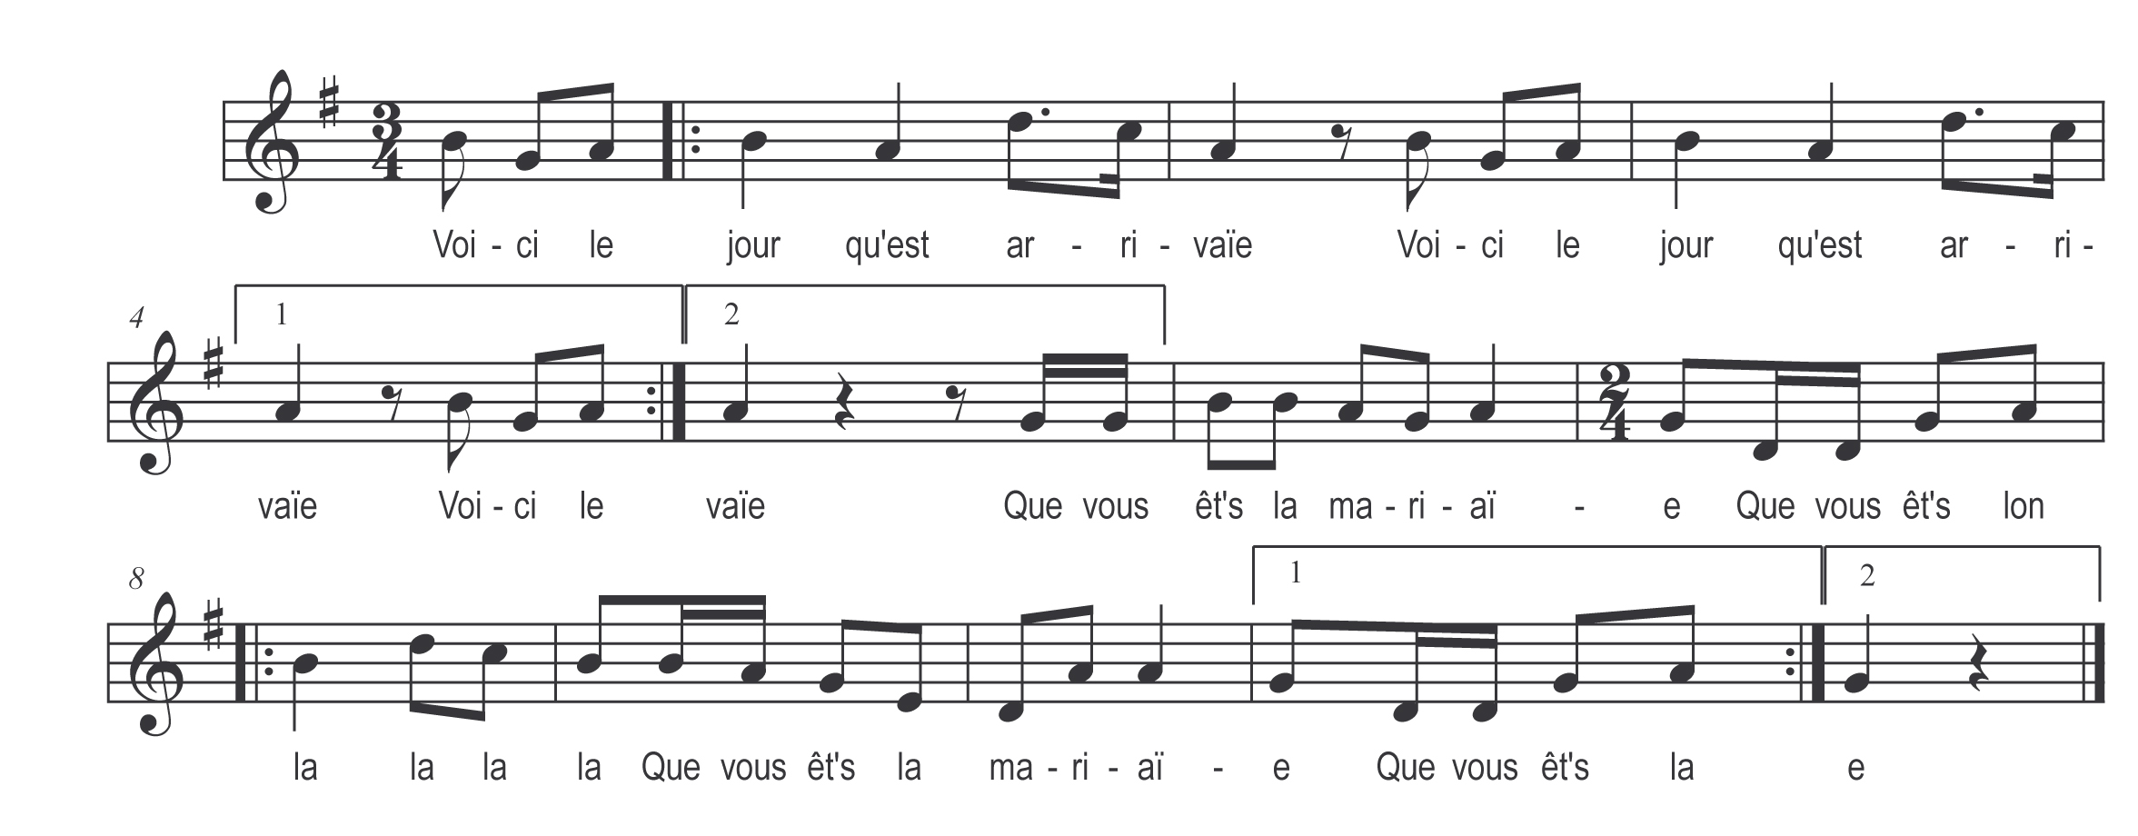

Voici le jour qu’est arrivaïe
Que vous êtes la mariaïe
Que vous êt’s lon la la la la
Que vous êtes la mariaïe

Faut dire adieu à votre béa temps
Vos béa jours sont bé passaïes
Car vous êt’s lon la la la la
Car vous êt’s la mariaïe

Quand vous aurez dos p’tits enfants
Il vous faudra la dozaine
Pour avoir lon la la la la
Pour avoir bé de la peine

Quand vous irez chez vos parents
Allez vite et tardez djière
Vous aurez lon la la la la
Vous aurez d’l’ouvrage à faire

Quand l’hiver sera-t-arrivaïe
Vous attraperez l’onglaïe
Vous serez lon la la la la
Vous serez bé archegnaïe

Et quand vous irez à la mâesse
Mal coëffaïe mal chignounaïe
Vous serez lon la la la la
Vous serez bé remarquaïe

